配置文件在\mobile\api\payment\wxpay\lib\WxPay.pub.config.php
打开如下
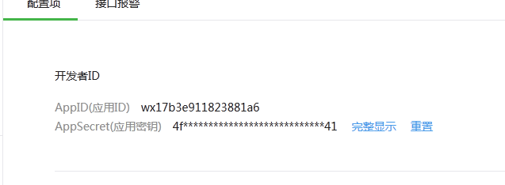
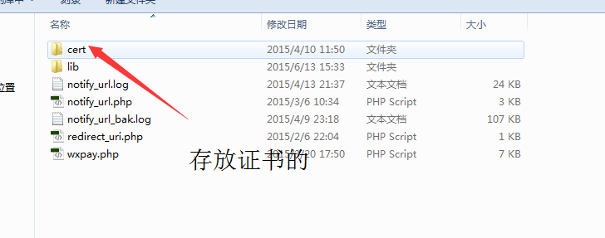
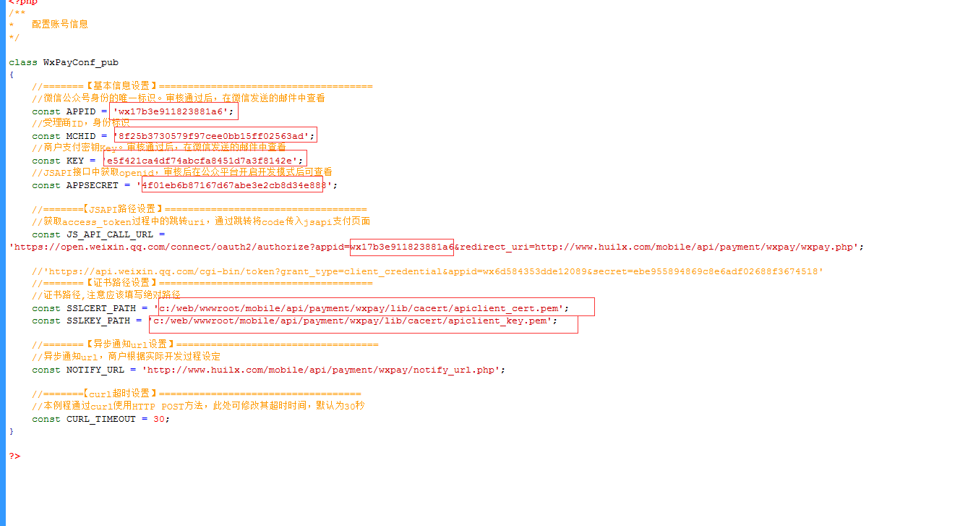

网页授权加域名

增加你的域名
还有一处要修改

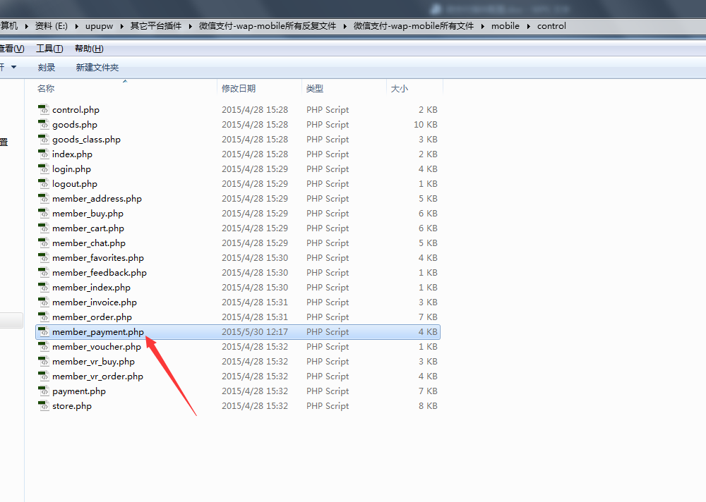
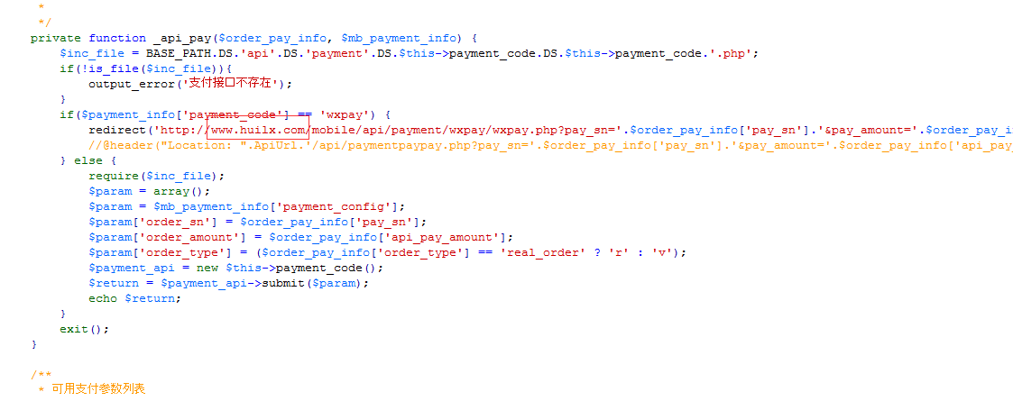
域名修改为你自己的

修改好就行了

